КОМИТЕТ ПО ОБРАЗОВАНИЮ ПРАВИТЕЛЬСТВА САНКТ-ПЕТЕРБУРГА

**САНКТ-ПЕТЕРБУРГСКИЙ КОЛЛЕДЖ ИНФОРМАЦИОНЫХ ТЕХНОЛОГИЙ**

Отчет   
по ЛАБОРАТОРНОЙ РАБОТЕ № 1

**Веб-программирование**

Выполнила

студентка группы 11

Турова А.К.

Проверил Фомин А.В.

Оценка ________

Санкт-Петербург 2023

Содержание

Цель практической работы 3

Результат 3

Исходный текст программы 3

Результат выполнения лабораторной работы

Создали директорию проекта, добавив папку «static» в проект «lab01». Результат показан на рисунке 1.

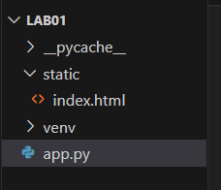

Рисунок – директория

Создали файл «app.py» в котором прописали код, показанный на рисунке 2. Далее был подключен Flask.

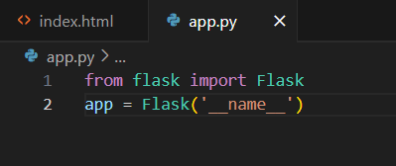

Рисунок – код файла "app.py"

В ранее созданном файле «index.html» настроили параметры страницы, как показано на рисунке 3.

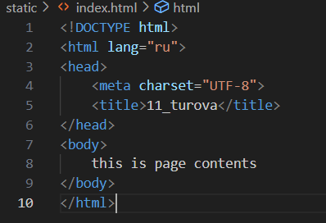

Рисунок – код страницы index

Далее прописав в терминале: «flask run --host=0.0.0.0» мы запустили страницу, которая изображена на рисунке 4.

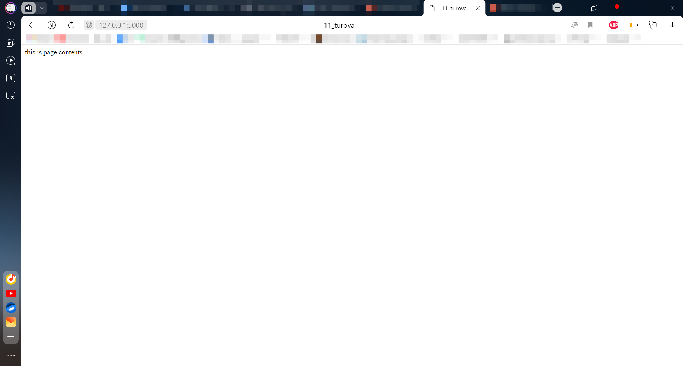

Рисунок – страница index в браузере

С помощью сайта успешно проверили безошибочность кода страницы. Результат проверки изображен на рисунке 5.

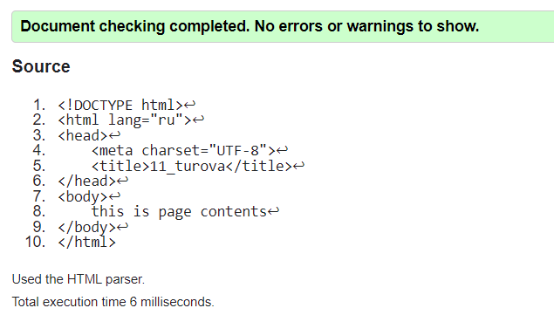

Рисунок – результат проверки страницы